Приложениями №1

Комплекс общеразвивающих упражнений с футбольным мячом

I. И.п. – стоя, правая нога на носок, мяч внизу.
1. Поднять мяч головой, прогнуться.
2. Согнуть руки в локтях, опустить мяч за голову.
3. Разгибая руки, поднять мяч вверх, прогнуться.
4. И.п. - 8 раз.

II. И.п. – стоя на коленях, мяч в опущенных руках сзади.
1-2. Пружинистые отведения мяча назад.
3.И.п. 10 раз

III И.п. – сидя, ноги прямые, мяч у груди.
1. Выпрямить руки вверх.
2. И.п.
3. Выпрямить руки вперёд.
4. И.п.10 раз.

IV. И.п. – лёжа на спине, мяч зажат между стопами прямых ног, руки в стороны.
1-2. Сесть, руками охватить голени, мячом и стопами ног не касаться пола.
3-4. И.п.10 раз.

V. И.п. – лёжа на спине, ноги сильно согнуты в коленях и разведении на ширину плеч, мяч в руках за головой на полу.
1-2. Опираясь на ноги и руками на мяч, поднять таз и сделать «мост» с опорой на мяч.
3-4 И. п.5-6 раз.

VI. И.п. – ноги врозь, мяч вверху.
1-2-3. Пружинящие наклоны влево.
4. И.п. То же, вправо. 10-12 раз.

VII. И.п . – ноги врозь, мяч вверху.
1. Наклониться вперёд, мах руками (с мячом) между ног.
2. И.п. 10 раз.

VIII. И.п. – ноги врозь, мяч перед грудью.
1-2. Спружинить в коленях, выпрямившись, толкнуть мя вверх.
3. Поймать на прямые руки.
4. И.п. 10 раз.

IX. И.п. – о.с. Мяч впереди у стоп.
1-4. Перепрыгивать через мяч, лежащий на полу: вперёд, назад, вправо, влево. 40 раз.

X. И.п. – ноги врозь, мяч внизу.
1-2. Поднять вперёд согнутую левую ногу. Провести руки с мячом под ногой. Бросить мяч вверх и поймать.
3. И.п. То же другой рукой 10-12 раз.

XI. И.п. – Ноги врозь, мяч между стопами.
1. Прыжок на мяч.
2. И.п. 11-12 раз.
Приложение №2

1. Учитель показывает карточки, по одной, на которых написаны десятичные и обыкновенные дроби. Задание заключается в том, чтобы учащиеся быстро перевели дробь: обыкновенную в десятичную, а десятичную в обыкновенную. Можно также включить проценты и выполнить перевод их как в десятичную, так и в обыкновенную дробь. Ответы проговаривают хором.

2. Учитель на карточках показывает числа. Надо связать их с футболом.
11 – 11 игроков в одной команде или 11 – метровый удар.
3 – 3 судьи
2018 - Чемпионат мира по футболу FIFA 2018 г. пройдет в Саранске
45 – 1тайм 45 минут
25 – 25 человек на поле во время игры (11+11+3 судьи)
1891 / 11 – впервые был введен 11 –метровый удар
10.12 - отмечается Официально Всемирный день футбола по инициативе ООН
1904 - создается ФИФА, Международная федерация футбольных ассоциаций.

Приложение №3

Эстафеты

Для участия в эстафете необходимо разделиться на две команды по десять человек.
Игроки становятся в колонну по одному за линию старта. Интервал между колоннами 1,5 метра.

Правила:
*Участник, принимающий мяч, не может выбегать за линию старта, пока не получит мяч от предыдущего участника.
*Команда, прибывшая первой получает 2 очка, проигравшая - одно очка.
*За все ошибки команде насчитываются штрафные очки.
*Побеждает команда, набравшая наибольшее количество очков.

1. Бег змейкой по прямой через 5 фишек туда и обратно. Добежав до команды, игрок хлопком по руке передаёт эстафету следующему участнику.

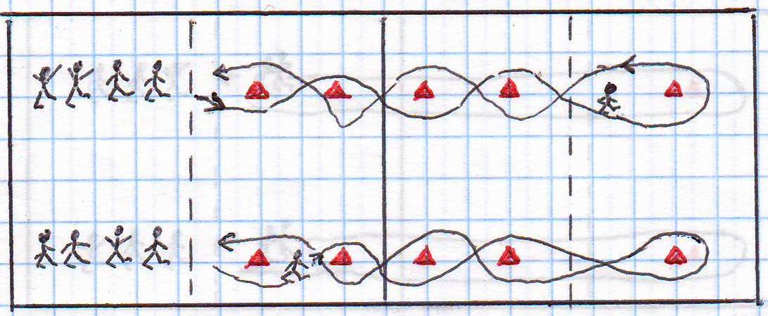

2. Ведение футбольного мяча ногой змейкой между 5 фишками туда и обратно по прямой. Передача мяча следующему участнику.

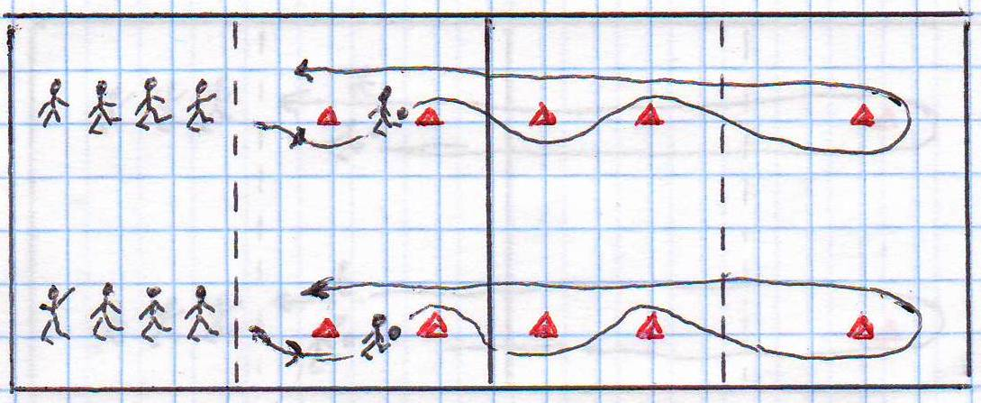

3. Упражнение в парах. Встав лицом друг другу, игроки держат мяч грудью и передвигаются приставным шагом правым боком пор прямой до фишки и обратно возвращаются левым боком и передают мяч следующей паре.

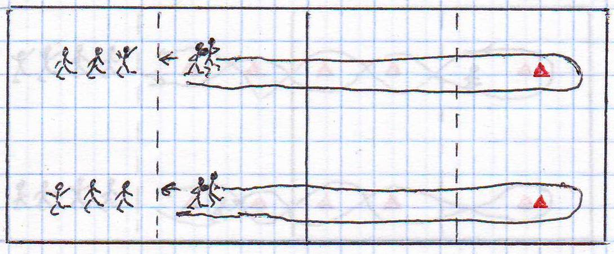

4. Передача мяча в парах с футбольным мячом. Два игрока выполняют поперечные передачи, перемещаясь по прямой до фишки и обратно, и передают мяч следующей паре.

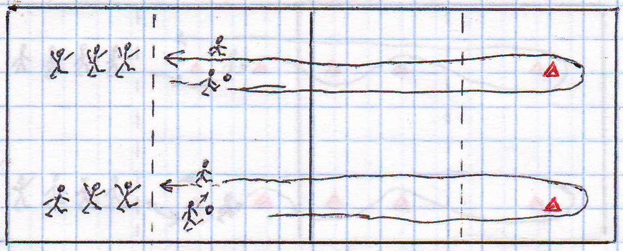

Приложение №4

Задание по математике на 1 этапе эстафеты

Викторина

- Каким событием является событие: Каждый учащийся 10 «Б» класса сегодня за бинарный урок (физкультура + математика) получит отметку «5».
- Какую геометрическую фигуру имеет футбольный мяч?
- Сколько очков получает команда за победу, а сколько за ничью в групповых этапах футбольных чемпионатов?
- Какие 3 вида геометрических форм имеет стадион?
- Как называется верхний угол футбольных ворот?
- Какую дробь можно встретить среди игроков футбольной команды?
- Существует ли памятник футбольному мячу? Если да, то в каком городе он находится.
- Что относится к геометрически сложным элементам игры в футбол?
- Укажите верное соответствие:
А) Штрафная площадь Б). Площадь ворот
В) Площадь футбольного поля

660 м² | 10000 м² | 90 м² | 4500 м² | 40 м²

Задание по математике на 2 этапе эстафеты (Решение задач в парах)

- Длина футбольного поля в Лужниках (Москва) 105 м, а ширина – 68 м. Сколько времени потребуется футболисту, чтобы оббежать по кромке все поле, если два его шага приходится на 1 секунду, а ширина шага 60 см.

- Перед началом матча по футболу судья бросает монету, чтобы определить, какая из команд будет первой владеть мячом. Команда «Меркурий» играет по очереди с командами «Марс», «Юпитер», Уран». Найти вероятность того, что во всех матчах право владеть мячом получит команда «Меркурий».

- Для участия в команде тренер отбирает 5 мальчиков из 10. Сколькими способами он может сформировать команду, если 2 определенных мальчика обязательно должны войти в команду.

- Проводится жеребьёвка Лиги Чемпионов. На первом этапе жеребьёвки 8 команд, среди которых команда «Барселона», распределились случайным образом по 8 игровых групп по команде в группе. Затем по этим же группам случайным образом распределяются еще 8 команд, среди которых команда «зенит». Найдите вероятность того, что команда «Барселона» и «Зенит» в одной группе.

Задания по математике на 3 этапе эстафеты (Развиваем геометрическое мышление)

Дана 1 задача. Все учащиеся выполняют по одному пункту из задачи
- Определить вид треугольника.
А
В
с
- Найти синус угла А
- Найти высоту треугольника
- Найти медиану, проведенную из вершины прямого угла
- Найти биссектрису, проведенную из вершины прямого угла.
- Найдите площадь треугольника
- Найдите радиус окружности, описанной около треугольника
- Найдите радиус окружности вписанной около этого треугольника
- Среднюю линию треугольника параллельную АВ.

